**Сценарий на Наурыз**

**Ребенок 1:**Армысыздар, халайық!  
Әр кез аман болайық.  
Наурыз тойын қуанып,  
Жылда қарсы алайық!

**Ребенок 2:**Играй, баян, звени домбра,  
Желаю счастья и добра,  
Здоровья и терпенья,  
Отличного настроения,  
Чтобы у всех мечты сбылись,  
Здравствуй, праздник Наурыз!

**Ведущая 1:**Тыңдаңыздар, тыңдаңыздар!  
Босқа қарап тұрмаңыздар!  
Наурыз тойы басталды.  
Көргендер де арманда,  
Көрмегендер де арманда,  
Қызықтан құр қалмаңыздар!

Қайырлы күн,құрметті қонақтар, әріптестер және бүлдіршіндер! Наурыз тойы құтты болсын! Жылқы жылы баршамызға жақсылығын, жаңалығын алып келсін! Ақ мол болсын! Халқымыз тоқ болсын!

**Ведущая 2:**Добрый день, дорогие ребята, уважаемые гости! Мы приветствуем вас на праздновании весеннего праздника Наурыз. Наурыз-мейрамы — это светлый весенний праздник пробуждения природы, вселяющий веру и надежду на совершение самых светлых и заветных желаний.

**Ведущая:**Пришел Наурыз, весна пришла.  
И сразу наша земля расцвела.  
Все рады празднику вокруг,  
И каждый здесь и брат и друг.  
Согретые солнцем и теплом,  
О Наурызе песню мы поем.

***Песня «Наурыз»***

**Ведущая 2:**Ребята, вы хотите, чтобы быстрее наступила весна? Но как же нам ее найти?

**Ведущая 1:**А я знаю, кто нам поможет. Посмотрите, ребята, сюда. Вот в этой юрте живет старик — мудрец. Давайте вместе с вами отправимся к нему в гости. Сәлеметсіз бе, ақсақал! Здравствуйте, уважаемый мудрец!

**Мудрец:**Сәлеметсіңдер ме, балалар! Здравствуйте, дорогие ребята! Я старый мудрец. Я знаю много сказок и легенд.

**Ведущая 2:**Уважаемый мудрец, помогите нам, пожалуйста, найти Весну. Сегодня мы все собрались на праздник Наурыз, встречаем весну. Но весна заблудилась в пути. Может быть вы знаете, как нам найти ее?

**Мудрец:**Подождите, ребята, горевать. Я помогу вам отыскать Весну. Есть у меня сундук, не простой, а волшебный. (открывает сундук и достает игрушку) Игрушки тоже не простые, а волшебные. Это кукла говорит мне, что в этом зале есть девочки, которые знают красивый казахский танец.

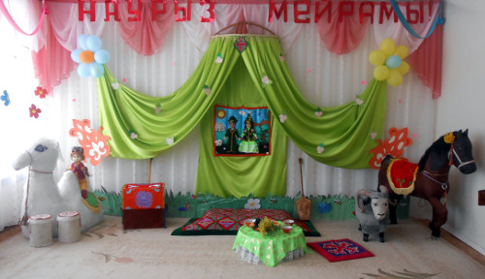

**Ведущая 1:**Ну что же, ребята, будем искать Весну, а помогут нам в пути песни, стихи и танцы.

**Ведущая 2:**Наурыз — шаттық әніміз,  
Салтанатты сәніміз.  
Ән салып, жас пен кәріміз,  
Би билейік бәріміз.

***Казахский танец «Аққу»***

**Ведущая 1:**Ну почему именно месяц Наурыз стал началом Нового года? Сейчас мы об этом узнаем.

**Ребенок:**В сказке может все случиться,  
Наша сказка впереди.  
Сказка в двери к нам стучиться,  
Скажем гостю: «Заходи».

***Инсценирование сказки «Наурыз».***

**Ведущая 2:**«Ұлыстың ұлы күні - Великий день Наурыз», главным блюдом праздничного дастархана был «Наурыз-көже». Наурыз көже — это традиционный весенний суп из семи компонентов. А сейчас послушайте стихотворение о главном блюде.

**Ведущая 1:**В наши юные года,  
Танцам рады мы всегда.  
Даже через много лет,  
Мы их не разлюбим, нет!

***Танец «Гусары» — дети средней группы.***

**Мудрец:**Заглянем в мой сундучок (достает игрушку — лошадь)

Эй, тулпар, ты мой тулпар.  
Ты скачи ко мне скорей,  
Верный конь мой — мой тулпар.

**Ведущая 2:**Ведь не зря старый мудрец достал из своего сундука лошадь. Ведь этот год является годом Лошади, а у казахского народа есть обряд, который связан с лошадью.

**Ребенок**: Ата жолын қуайық.

Салт — дәстүрін сыйлайық.  
Наурыз келсе, құт келгені халайық,  
Шашу шашып, ел боп қарсы алайық!

**Ведущая 1:**У казахского народа очень много обычаев и традиции. Сегодня в гости к нам пришла Майра апай со своим внуком Рахатом. Она покажет нам обряд «Атқа мінгізу — посвящение в наездники»

**Әжей**: Сәлеметсіздер ме, құрметті қонақтар, балалар! Наурыз мейрамы құтты болсын! Сегодня у меня тоже — праздник, моему внуку исполнилось пять лет. Мальчиков достигших 4-5 летнего возраста посвящали в наездники, для этого специально готовили детское седло. Им седлали смирного жеребенка и сажали на него мальчика. Один из взрослых водил коня за поводья по всему аулу для того, чтобы мальчик поприветствовал всех старших по возрасту людей, аксакалов. Они благославляли и напутствовали его. А, вы ребята, что пожелаете моему внуку?

**Дети**: Ер азамат болсын!  
Жолы ақ болсын!  
Аты жүйрік болсын!

**Ведущая 2:**Попросим благославления у нашего уважаемого аксакала. Ата бата беріңіз!

**Мудрец:**Әкеңменен анаңның,үмітін ақтай біл.  
Жорытқанда, балам жолың болсын,  
Өмір — жасың ұзақ болсын! Әумин!

(Әже благодарит всех и уходит с внуком)

***Танец «Қара жорға»***

***Песня «О маме»***

**Ведущая 1:**В парке на скамеечке бабушки сидят. Целый день до вечера о внуках говорят

Сценка про бабушек (мальчики из предшкольной группы)

Песня про бабушку — исполняют дети старшей группы.

**Ведущая 2:**Бабушки пришли к нам не с пустыми руками, а принесли вам угощения «шашу» — сладости, конфеты. Давайте скажем бабушкам — «Рахмет!»

**Мудрец:**(достает домбру)  
Ты, играй моя домбра, зайграй быстрее.  
Собирайся детвора на сказку поскорее.

**Сказка «Новая шуба Алдара—Косе»**

**Ведущая 1:**Казахская земля стала колыбелью всех народов ее населяющих, всех нас людей разных национальностей объеденяет общее: Мы — народ Казахстана. Давайте посмотрим и послушаем, какие нации живут в нашей дружной Республике Казахстан.

**Ребенок:**Возьмемся за руки, друзья,  
Ведь мы — единая семья:  
Татарин, русский и казах,  
Литовец, немец и поляк  
На нашем празднике Наурыз!  
Мы вместе песенку споем.

Дети на татарском, на немецком, на украинском, на русском, на чеченском, на белорусском языках рассказывают стихи.

**Ребенок:**Мен қазақтың баласы,  
Ата — баба жалғасы.  
Жақсылыққа, бақытқа, Талпынған әр уақытта.

**Мудрец:**Ребята, вы чувствуете, что стало теплее и светлее. А в моем волшебном сундуке есть еще одна игрушка (достает куклу Весну) Узнали ее? Конечно это Весна.

**Ведущая 2:**Растаял снег, звенят ручьи  
Запели песни соловьи.  
Земля проснулась и цветет,  
И гости к нам Весна идет.

(под музыку заходит Весна): Здравствуйте, дорогие ребята, здравствуйте, гости дорогие!

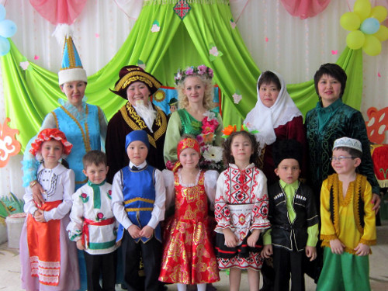

**Ведущая 1:**Здравствуй, Весна—Красна, мы рады твоему приходу, будь нашей гостьей дорогой. А ребята порадуют тебя своими талантами.

Выступлением оркестра, вас порадуем сейчас,  
Музыканты-оркестранты постараются для вас.

«Оркестр» — играют дети средней группы.

Растет мужская смена, гордится ими сад,  
И свой танец вам подарят, мальчишеский отряд.

**Танец «Джентельмены»**

**Ведущая 2:**Солнце яркое встает! Кончен уток перелет!  
Жарко зреет день весенний. Жизнь клокочет и поет!  
Весна—Красна, дети дарят тебе песню «С Наурызом!»

**Весна**: Спасибо, вам, ребята, за ваши песни, танцы.  
Ну что ж друзья, пора нам прощаться.  
И в путь далекий собираться.  
Весну ждут по всей земле, весне радуются везде.  
До свидания, ребята! (уходит)

**Ведущая 1:**А сейчас музыкальное поздравление от сотрудников детского сада

***Песня «Көктемнің гүлі»***

**Ребенок 1:**Наурыз тойы салтымыз. Аман болсын халқымыз!  
Ұлыс оң болсын! Қайда барсаң жол болсын!

**Ребенок 2:**Мы здесь сегодня собрались,  
Чтоб встретить праздник Наурыз!  
Улыбки, шутки, звонкий смех.  
Пусть радует сегодня всех!

**Ведущая 1:**Әнім де саған биім де,  
Құт қонақ өзің үйімде.  
Қуаныш сыйлап еліме,  
Күлімде Наурыз, күлімде!

**Ведущая 2:**Мы вместе сегодня праздник встречали,  
Пели, плясали, стихи читали.  
Наурыз нам праздник подарил,  
Наурыз нас всех объединил!